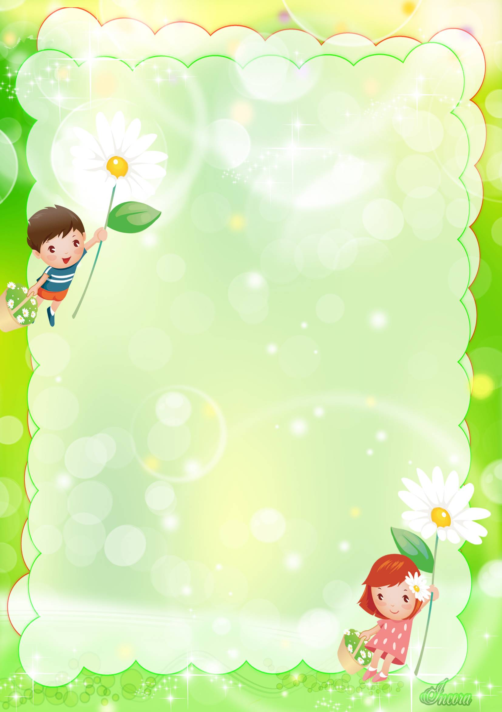
РЕБЕНОК И КОМПЬЮТЕР

Наверное, большинство родителей сталкиваются сейчас с тем компьютерным бумом, которому подвержены почти все дети.
Какую картину мы наблюдаем почти во всех семьях, где есть компьютер? Ребенок, придя домой, бросается к компьютеру, вяло отбрыкиваясь от наших настойчивых попыток накормить свое современное чадо обедом. И бесконечные игры до вечера. Знакомо?
Поверьте, вы не одиноки. Магия компьютерных игр охватила сейчас все или почти все юное поколение во всем мире. Надо ограничить время пребывания ребенка в виртуальном мире. Когда он с восторгом кричит вам: «Мама, папа, а я вышел на 10-й уровень сражений с монстрами», а при этом глаза у ребенка уставшие, обведены темными кругами и личико бледное, то вам хочется стать самым большим монстром, чтобы сразу уже всех победить и чтобы ребенок лучше на улице гулял, чем без конца сражался на невидимом фронте с виртуальными чудищами. Выдержка и спокойствие, настойчивость и любовь помогут родителям в этом тяжелом случае.


Методы борьбы с виртуальными чудовищами

• Ограничиваем время компьютерных игр до одного часа в день максимум.
• Договариваемся с ребенком о том, что реальный мир и его жизнь намного важнее, чем виртуальный. Поэтому его восторги по поводу достижения очередного уровня не разделяем, а спокойно переориентируем его на успехи в реальной жизни. По такому типу строим разговор: «Ты говоришь, что ты победитель в играх. Будь победителем в жизни. Покажи мне реальные, а не виртуальные свои достижения».
• Вводим обязательные прогулки в режим дня ребенка.
• По возможности стараемся делать зарядку с ребенком вместе. Постепенно ребенок привыкнет к этому, так как тело само будет просить физической активности.
• Договоритесь с ребенком, чтобы после каждого часа занятий за столом или за компьютером он сознательно делали перерыв. Во время перерыва надо сделать несколько упражнений, потянуться, поприседать, выпить воды или сока. Заведите будильник.
Будьте настойчивы. Это важно.

Развиваем детскую любознательность
Стремление к познанию окружающего мира заложено у ребенка самой природой. Необходимо развивать, закреплять это стремление, дать ему возможность перерасти в привычку, а затем в потребность. Тогда ребенок, став школьником, никогда не утратит способности удивляться, желания расширять свои знания, как в школе, так и за ее пределами.

1. Внимательно относитесь к детским вопросам и не отмахивайтесь от них.
2. Не раздражайтесь из-за них на ребенка, не запрещайте их задавать.
3. Ответы давайте краткие и доступные пониманию ребенка.
4. Стимулируйте появление познавательного интереса: раскрывайте новое в обыденных вещах.
5. Сделайте игру своим союзником в деле развития познавательной потребности: будучи свидетелем (участником) детских игр, не упускайте возможности внести коррективы, если ребенок в чем-то неправильно использует известные ему сведения. При этом важно соблюдать меру.
6. Научите ребенка играть в шашки и шахматы.
7. Проводите в семье конкурсы знатоков, викторины, часы загадок и отгадок.
8. Организовывайте совместные походы в театры, на выставки, в музеи.
9. Регулярно совершайте прогулки на природу: в парк, сквер, к водоему, в лес.
10. Мастерите с детьми поделки из природного материала и бумаги.
11. Поощряйте экспериментирование детей.
12. Читайте детям природоведческую литературу, беседуйте по ее содержанию.

